
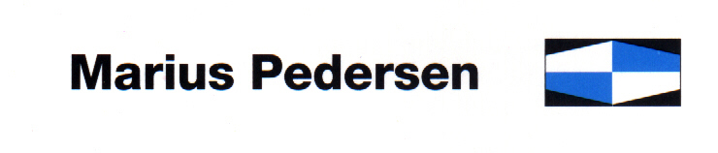
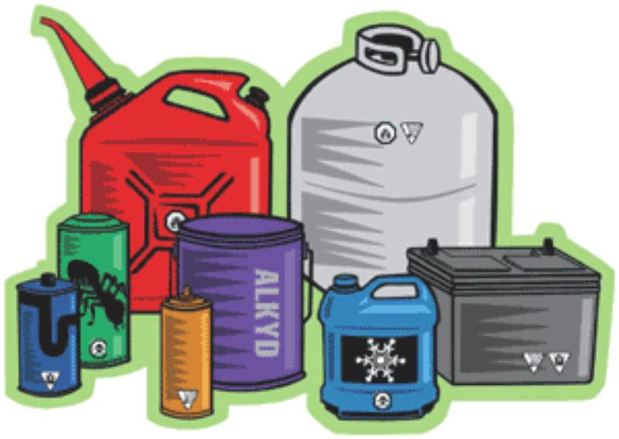
MOBILNÍ SVOZ NEBEZPEČNÝCH SLOŽEK KOMUNÁLNÍHO ODPADU

OBEC : Neděliště - náves
TERMÍN : 7.11.2026
10:30 – 11:30 hod.

DO NEBEZPEČNÝCH ODPADŮ ŘADÍME :
- Barvy, lepidla, pryskyřice
- Ředila, rozpouštědla
- Kyseliny
- Fotochemikálie
- Nepoužitelná léčiva
- Detergenty
- Pesticidy a postřiky
- Oleje
- Znečištěné oděvy, hadry a pracovní ochranné pomůcky
- Kosmetiku
- Chladicí kapaliny a nemrznoucí směsi
+ spolu s nebezpečnými odpady bude prováděn zpětný odběr elektrospotřebičů: TV přijímače, PC, monitory, chladničky, vysavače, ostatní elektro

UPOZORNĚNÍ : je nutné předávat odpady přímo posádkám svozové techniky a neodkládat tyto odpady na volné prostory na zastávkách.
Při svozu nebezpečných odpadů se nesbírají zejména:
- stavební odpady, objemné odpady a kovový šrot

Sběr a svoz nebezpečných odpadů není určen pro právnické a fyzické osoby oprávněné podnikání, ale pouze pro odpady z domácností
